

SIARAN PERS

Samsung OLED TV Makin Wow dengan AI dan Layar Bebas Pantulan

Teknologi OLED Glare Free dan AI di Samsung OLED TV terbaru buat pengalaman menonton imersif tanpa terganggu pantulan cahaya hingga suara bising

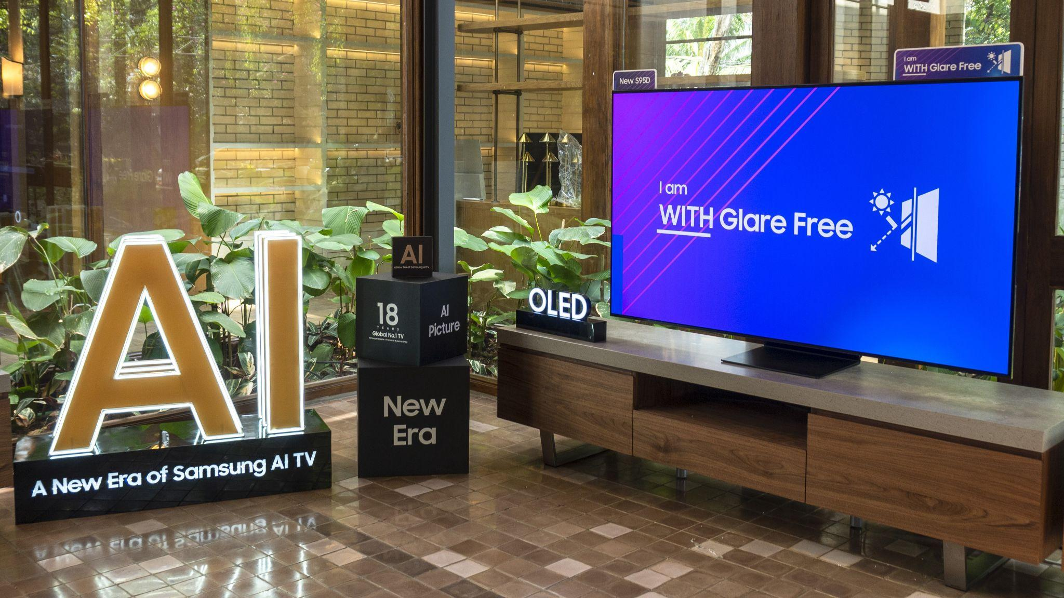
Samsung OLED TV terbaru, menghadirkan fitur OLED Glare Free yang bebas pantulan cahaya

Jakarta, 25 September 2024 – Samsung OLED TV tahun ini menandai momentum yang signifikan bagi Samsung melalui terobosan inovasi baru OLED glare-free dan pengintegrasian teknologi AI. Pencapaian ini makin memperkuat posisi Samsung OLED TV di market, melanjutkan pencapaian pada 2023 yang telah sukses meraih penjualan sebanyak 1,01 juta unit dengan pangsa pasar sebesar 22,7%.

"Tahun ini, Samsung OLED TV menghadirkan integrasi AI dan berbagai upgrade fitur unggulan, termasuk teknologi OLED Glare Free. Dengan teknologi ini Anda bisa menikmati gambar tanpa gangguan pantulan, jadi lebih puas saat nonton. Ada juga fitur Adaptive Sound Pro dan Active Voice Amplifier Pro yang menggunakan AI, sehingga Anda bisa mendengar setiap kata dan dialog dengan lebih jelas. Semua fitur ini akan membawa pengalaman hiburan, hobi, dan gaya hidup kamu ke level yang lebih tinggi di TV yang lebih aman dengan perlindungan Knox Matrix," kata Ubay Bayanudin, Head of Product – AV Business, Samsung Electronics Indonesia.

Inilah 4 alasan mengapa Anda bisa puas nonton di Samsung OLED TV 2024:

Menonton Konten Apapun Tanpa Gangguan Cahaya

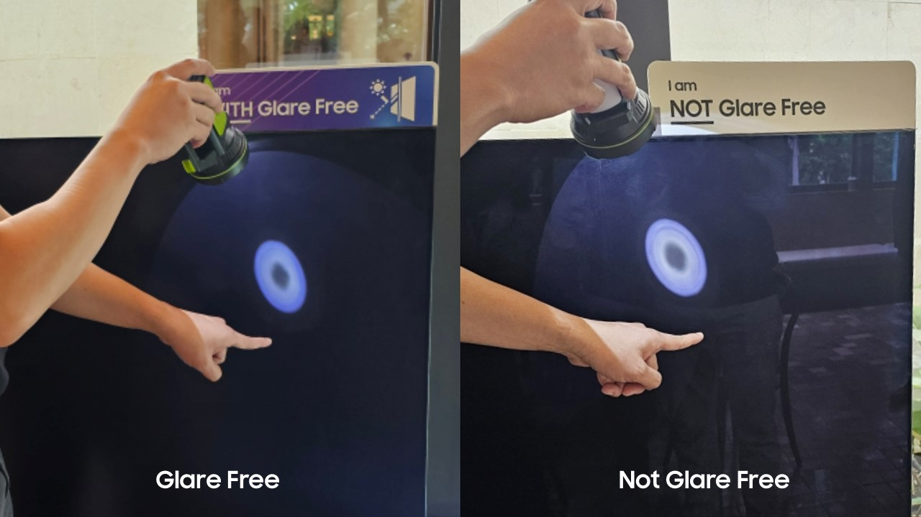
Perbandingan pantulan gambar di Samsung OLED TV dengan OLED Glare Free (kiri) dengan yang tidak Glare Free (kanan)

Layar OLED dikenal karena warna hitam pekatnya yang memukau, tetapi sering kali dapat membuat pencahayaan reflektif di ruangan menjadi lebih jelas sehingga mengganggu pengalaman menonton.

Samsung OLED TV seri S95D tahun ini hadir dengan teknologi inovatif baru OLED Glare Free. Sesuai namanya, teknologi ini mengurangi pantulan dari berbagai sumber cahaya di luar TV, seperti dari cahaya matahari maupun lampu ruangan.

Dengan teknologi ini, Anda dapat menikmati streaming film, TV show favorit hingga bermain game dengan ekspresi warna hitam yang pekat dan gambar yang jernih dalam kondisi pencahayaan apapun, bahkan di ruangan terang penuh kaca tanpa pantulan yang mengganggu. Selain itu, tampilan konten di layar yang bebas pantulan juga akan mengurangi ketegangan mata akibat menonton di lingkungan yang terang. Dengan begitu, Anda bisa menikmati sesi menonton yang lama dengan lebih nyaman, serta melihat objek lebih jelas saat bermain game.

Di sisi lain, TV ini juga dibenamkan teknologi OLED HDR Pro yang akan menghasilkan tingkat kecerahan lebih tinggi dan kontras yang lebih signifikan serta sudah bersertifikasi Pantone yang memberi akurasi warna yang tepat. Dengan begitu, warna-warna yang ditampilkan oleh layar TV ini akan terlihat lebih akurat, kontras menjadi lebih tajam, untuk menghasilkan pengalaman menonton yang lebih imersif.

Menonton Konten Apapun Tanpa Gangguan Suara

Menikmati drakor favorit Anda di hari libur bisa menjadi stress relief, tapi seringkali bersamaan dengan kegiatan membersihkan rumah dengan vacuum cleaner ataupun suara pengering rambut. Alhasil, suara dialog-dialog dalam tayangan menjadi kurang jelas.

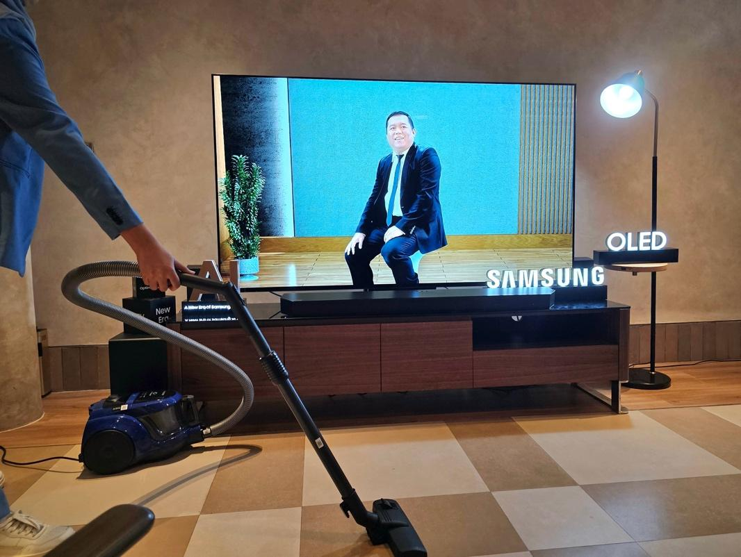
Active Voice Amplifier berbasis AI akan membuat dialog lebih jelas saat ada gangguan suara dari luar

Samsung OLED TV menawarkan solusi canggih untuk mengatasi masalah tersebut yaitu fitur Active Voice Amplifier Pro. Fitur berbasis AI ini akan mengisolasi dan menyaring dialog dengan suara latar belakang untuk membantu penyesuaian tingkat volume pada dialog sehingga kamu tetap bisa mendengarkan konten di TV dengan jelas. Anda pun tak perlu repot menaikkan volume TV terlalu tinggi untuk mendengar suara dengan baik saat ada gangguan suara luar karena begitu suara gangguan telah selesai volume TV akan otomatis menurun kembali, sehingga lebih nyaman untuk pendengaran dan mencegah distorsi audio. TV ini juga sudah diperkuat teknologi Dolby Atmos® yang akan menyajikan surround sound yang powerful. Bikin pengalaman menonton Anda lebih imersif,

Nyaman Berolahraga ditemani Samsung OLED TV

Semakin banyak konsumen yang konsisten berolahraga bahkan melakukannya di rumah saja. Samsung OLED TV dilengkapi dengan Workout Tracker yang bisa memberikan penggunanya berbagai macam jenis exercise ditemani virtual coach lengkap dengan data latihan Anda yang dapat dilihat secara langsung dalam satu layar. Pengguna bisa memantau progress latihan seperti durasi, kalori yang terbakar, dan detak jantung secara langsung berdasarkan perangkat latihan yang terkoneksi sambil menonton konten TV dalam satu layar selama sesi latihan. Dengan ini, Anda bisa mengikuti video instruktur yoga sebagai virtual coach ataupun lari di treadmill sambil mengitari kota Bali secara virtual di TV. Samsung OLED TV memiliki opsi layar 55 inci, 65 inci, dan 77 inci, membuat Anda puas memantau progress olahraga di layar yang luas.

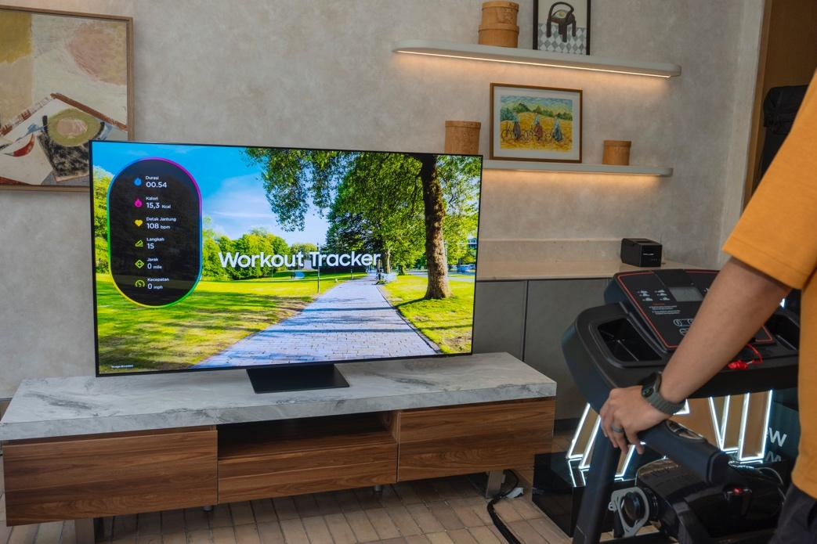
Dengan Workout Tracker, Anda dapat menikmati menonton konten TV sekaligus melacak data latihan Anda

Agar semakin semangat latihan olahraga, ikuti langkah berikut untuk menggunakan Workout Tracker:
- Buka Daily+ di TV
- Pilih jenis workout di perangkat Galaxy Watch
- Hubungkan Galaxy Watch ke TV
- Mulailah olahraga dan data Anda akan otomatis muncul di layar TV

Pastikan juga perangkat TV dan Galaxy Watch Anda masuk pada satu akun Samsung yang sama. Selain itu yang lebih menyenangkan, OLED TV juga bisa menampilkan multi-view untuk Anda yang ingin berolahraga namun tetap ingin memantau gerakan exercise yang dipilih. Layar kiri akan menampilkan layar exercise dan layar kanan menampilkan gerakan Anda, caranya sangat mudah hanya dengan menyambungkan kamera ataupun Galaxy smartphone Anda ke TV.

TV Aman dengan Perlindungan Knox Matrix

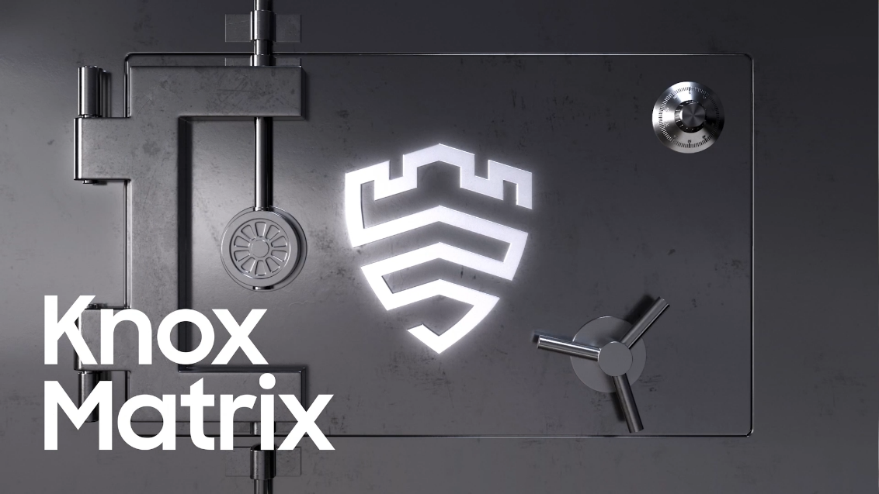
Dengan perlindungan dari Samsung Knox Matrix, Samsung OLED TV tidak hanya memberikan kualitas gambar yang luar biasa, tetapi juga menjamin keamanan maksimal

Selain memberi pengalaman menonton dengan kualitas gambar dan suara yang imersif, Samsung OLED TV juga memberi tingkat keamanan yang belum pernah ada sebelumnya. Dengan solusi keamanan tiga lapis yang komprehensif, pengguna kini dapat menikmati konten favorit mereka tanpa khawatir akan kebocoran informasi pribadi.

Pertama, sistem Hardware Security memastikan bahwa proses booting sistem operasi berlangsung dengan aman dan memisahkan akses untuk melindungi data penting. Kedua, Platform Security bekerja dengan mengenkripsi data dan memblokir aplikasi berbahaya, menciptakan lingkungan yang aman saat menyimpan dan berkomunikasi. Terakhir, Service Security memberikan kenyamanan bagi pengguna dalam menggunakan layanan berbasis internet, dengan dukungan perawatan keamanan yang terus-menerus.

Dengan kombinasi ini, Samsung OLED TV tidak hanya memberikan kualitas gambar yang luar biasa, tetapi juga menjamin keamanan maksimal bagi penggunanya. Saatnya menikmati hiburan dengan tenang, karena Samsung selalu berkomitmen untuk memberikan perlindungan terbaik bagi penggunanya.

Itulah beberapa alasan mengapa Samsung OLED TV layak Anda miliki di rumah. Nikmati pengalaman menonton dan memenuhi berbagai kebutuhan gaya hidup Anda dengan Samsung OLED TV yang kini semakin Wow dengan AI dan layar yang glare-free.

Samsung OLED TV S95D tersedia dalam ukuran 55 inci dengan harga Rp29.999.000 dan ukuran 65 inci dengan harga Rp49.999.000. Sementara Samsung OLED TV S90D tersedia dalam ukuran 55 inci dengan harga Rp24.999.000, ukuran 65 inci dengan harga Rp38.999.000, dan ukuran 77 inci dengan harga Rp73.999.000

Untuk informasi lebih lanjut, kunjungi https://www.samsung.com/id/tvs/

***

Tentang Samsung Electronics Co., Ltd.
Samsung menginspirasi dunia dan membentuk masa depan dengan ide dan teknologi transformatif. Perusahaan ini mendefinisikan ulang dunia TV, smartphone, wearables, tablet, peralatan rumah tangga, sistem jaringan dan memori, sistem LSI, foundry dan solusi LED, serta menghadirkan pengalaman terhubung yang mulus melalui ekosistem SmartThings dan kolaborasi terbuka dengan para mitra. Untuk berita terkini, silakan kunjungi Samsung Newsroom di news.samsung.com.

Untuk keterangan lebih lanjut hubungi:
Fia Handayani
Public Relations Manager
PT Samsung Electronics Indonesia
Email: f.handayani@samsung.com

